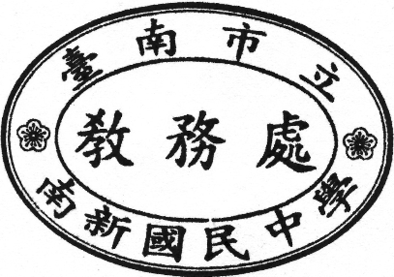
公 告104.11.16於教務處
◎104學年度第1學期第二次段考時間表
日期  節次 | 11月24日  （星期二） | 11月25日  （星期三）
第一節 | 08:20-09:30（70分鐘）  數學 | 08:20—09:20(60分鐘)  一、二年級作文+文典  三年級作文+論孟
第二節 | 09:40—10:30(50分鐘)  一年級健教  二年級健教  三年級自修 | 09:30—10:30 (60分鐘)  一年級自修  二年級歷史  三年級歷史
第三節 | 10:40—11:40(60分鐘)  一年級社會  二年級公民  三年級公民 | 10:40—11:50(70分鐘)  英語
第四節 | 13:10—14:10(60分鐘)  一年級自修  二年級地理  三年級地理 | 13:10—14:10(60分鐘)  自然
第五節 | 14:20—15:30(70分鐘)  國文 | 14:20—15:30(70分鐘)  教師研習  學生宣導
※附註：
- 欲事先請假之同學，請提前至教務處填寫補考申請表，否則不予以補考機會。
- 英聽播放時間，請各班提前調整頻道，並於播放結束時關閉電視，以免與其他年段互相干擾。。
- 考試結束鐘響，所有學生請務必繳交答案卷。如有事後補交至教務處者，一律不予計分。
- 請監考老師務必清點答案卷後，再行將試卷袋送回教務處。
- 本次考試時，請依座號直排入座，一律不得提早交卷。
- 考試時間所有書籍、筆記等均不得留置抽屜內，一律裝入書包，放在教室外地板上排列整齊。
- 請二.三年級學生於應考地理、歷史、公民時，攜帶2B鉛筆與橡皮擦應試，代號地理06、歷史07、公民08

